МИНИСТЕРСТВО ОБРАЗОВАНИЯ И НАУКИ РЕСПУБЛИКИ ДАГЕСТАН
МКОУ «АПШИНСКАЯ СРЕДНЯЯ ОБЩЕОБРАЗОВАТЕЛЬНАЯ ШКОЛА»
Россия, Республика Дагестан, 368204, Буйнакский район, с.Апши т. (8903) 428-07-66, apshy@mail.ru

№____ «14» март 2018г

План МКОУ «Апшинская СОШ» на2018г. Республиканской программы «Повышение правовой культуры населения Республики Дагестан».
№ | Проводимые мероприятия | класс | кол.уч | сроки | Приглашенные | Ответственные
1 | Классный час на тему: «Правовая культура ребёнка» | 2"а" | 18 | 19.01 |  | Классный руководитель Лабазанова М.А.
2 | Классный час на тему : "Азбука правовой культуры" | 4"б" | 14 | 20.01 |  | Классный руководитель Алиева А.К.
3 | кл час на тему : «Права ребенка». | 5 | 17 | 26.01 |  | Классный руководитель Амирова П.А.
4 | Классный час на тему: "Законы Российской Федерации» . | 7"а" | 13 | 3.02 |  | Классный руководитель Тагирова С.А
5 | Правовой Брейн ринг | 9 | 17 | 9.02 |  | Классный руководитель Магомедова Б.Р.
6 | Классный час на тему: "Законы России ,Законы Дагестана" | 11 | 5 | 5.03 |  | Классный руководитель Магомедова З.А.
7 | Классный час в 9 классе на тему:" Налоговая система РФ" | 9 | 17 | 3.03 |  | Классный руководитель Магомедова Б.Р.
8 | Общешкольный родительский всеобуч на тему:"Защищаем права ребенка" |  | 120 родителей | 19.02 | капитан полиции Абдулжалилов Рустам Лабазанович и майор Сунгуров Джамбулат Беймуратович | Зам.дир.по ВР Магомедова Б.Р.
9 | Классный час  Тема: « Правовая культура человека» | 8"а" | 9 | 16.02 |  | Классный руководитель Магомедова П.М.
10 | Классный час  Тема: « Понятие правовой культуры»  . | 8"б" | 12 | 13.01 |  | Классный руководитель Шайхова Ш.М

Реализации Республиканской программы «Повышение правовой культуры \
населения Республики Дагестан»
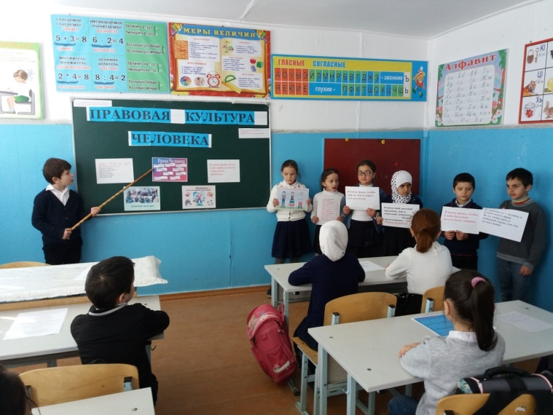

19.01.18г. Классный час во 2"а" классе на тему: «Правовая культура ребёнка» Классный руководитель Лабазанова М.А.
Присутствовало 18 учащихся
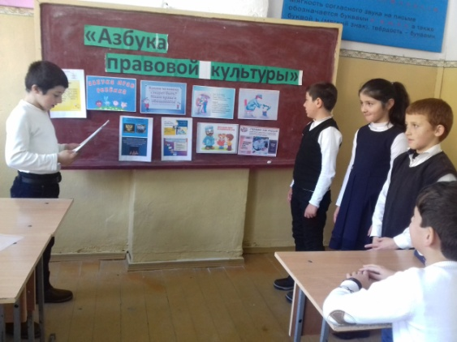
20.01.18г. В 4 классе прошел классный час на тему : "Азбука правовой культуры" Классный руководитель Алиева А.К.
Присутствовали-14 учащихся
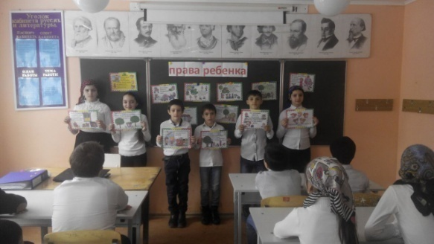
26.01.18 г.В 5 классе был был проведен кл час на тему : «Права ребенка». Классный руководитель Амирова П.А.
Присутствовало - 17 учащихся .

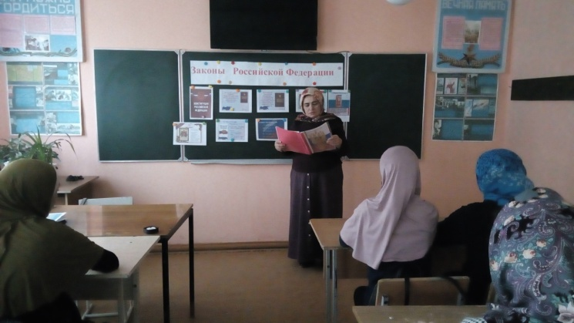
3.02.2018г. 7а класс. Классный час на тему: "Законы Российской Федерации» Классный руководитель Тагирова С.А.
Присутсвовало-13 уч-ся.
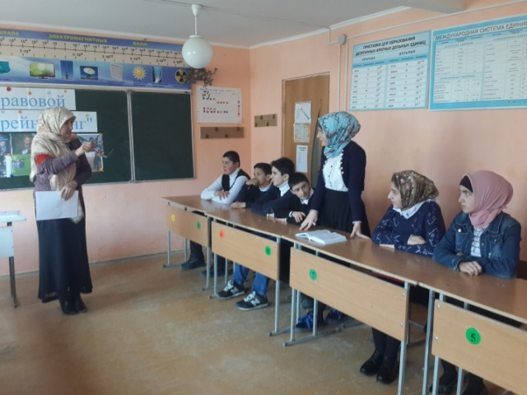
9.02.18г.Правовой Брейн ринг в 9 классе провела классный руководитель Магомедова Б.Р.
Присутствовало-17 учащихся.

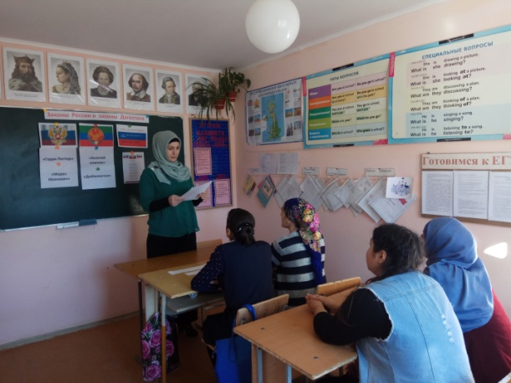

5.03.18г.Классный час в 11 классе на тему: "Законы России ,Законы Дагестана"
Провела классный руководитель Магомедова З.А.
Присутствовали-5 уч.

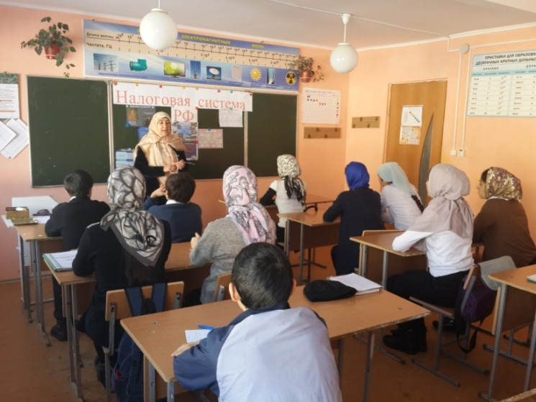
Классный час в 9 классе на тему:" Налоговая система РФ"
Присутствовало-17 учащихся.

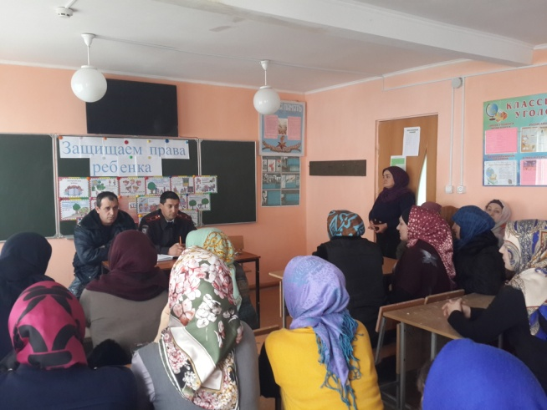
19.02.18г. Общешкольный родительский всеобуч на тему:"Защищаем права ребенка"
Присутствовали-120 родителей.

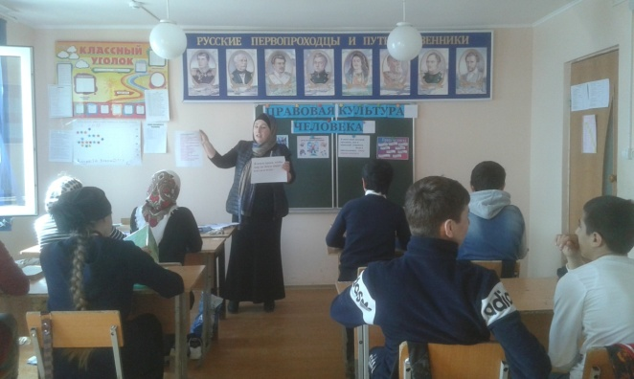

16.02.18г. Классный час 8 "а" классе
Тема: « Правовая культура человека»
Классный руководитель Магомедова П.М.

Присутствовало- 9 уч.

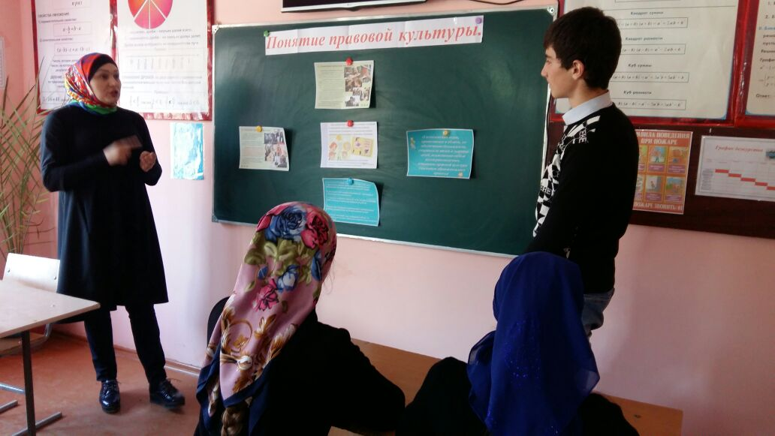
13.01.18г. Классный час 8 "б" классе
Тема: « Понятие правовой культуры»
Классный руководитель Шайхова Ш.М.

Присутствовало- 12 уч.

Исполнитель: заместитель директора по ВР________/ Магомедова Б.Р./
Директор ОУ________/ Магомедова Р.А./

